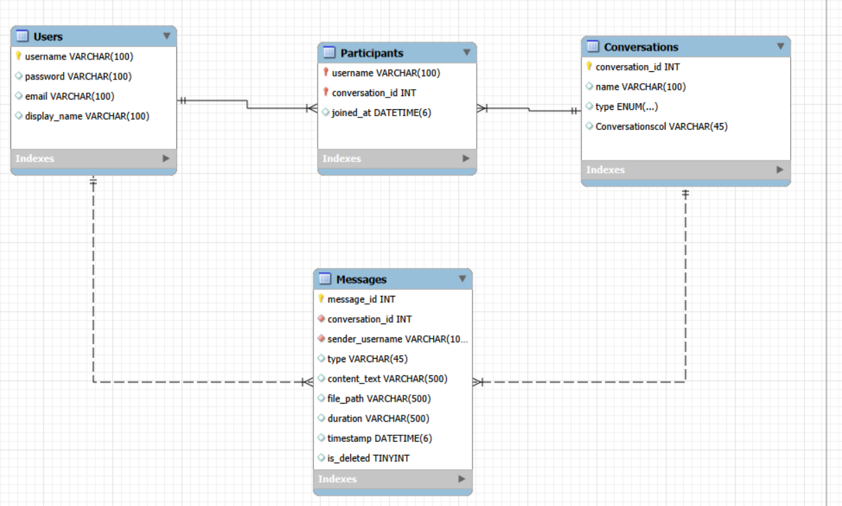
Users: (username, password, email)
Conversations: (id, name, type)
- type: 'single' (1-1) hoặc 'group' (nhóm). Nếu là 1-1 thì name có thể null.
Participants: (conversation_id, username, joined_at)
- Bảng này thay thế cho cả Members và việc nối user. Nó cho biết ai đang ở trong cuộc trò chuyện nào.
Messages: (id, conversation_id, sender_username, type, content_text, file_path, duration, timestamp, deleted_by_users)
- Mọi tin nhắn đều thuộc về một conversation_id.
- deleted_by_users: Có thể lưu dưới dạng chuỗi (chứa các username đã xóa tin nhắn này) hoặc tách ra một bảng mapping Message_Deleted_Status để xử lý logic xóa tin nhắn 1 chiều.

